# **BIỂU MẪU TỰ CHẤM ĐIỂM CỦA SINH VIÊN**

1. Thông tin nhóm

* STT nhóm: Nhóm 5
* Tên đề tài: Đại lý bán gạo
* Link github: https://github.com/theminecr123/DoAn-Web

**Thông tin thành viên**

|  |  |  |  |  |
| --- | --- | --- | --- | --- |
| MSSV | Họ Tên | Nhiệm vụ thực hiện | Thái độ làm việc nhóm | Điểm |
| 2011064067 | Trần Lưu Đông Triều | Nhóm trưởng, đảm nhận viết code Đồ án và kiểm tra, quản lý hoạt động của các thành viên. | Tốt |  |
| 2011062707 | Nguyễn Diệp Minh Quân | Thiết kế database, Phân tích hệ thống và thực hiện những yêu cầu trưởng nhóm giao. | Tốt |  |
| 2011063506 | Lê Bùi Đình Thạch | Thiết kế database, viết word, thực hiện code các chức năng được giao. | Tốt |  |
| 2011061204 | Nguyễn Quốc Trung | Thực hiện code các chức năng được giao, tham khảo và làm các chức năng nâng cao, hỗ trợ kiểm thử và fix lỗi, viết Word. | Tốt |  |

1. Sơ đồ USERCASE

*(sinh viên để sơ đồ usercase ở đây để thầy hình dung được các chức năng các bạn đã làm)*

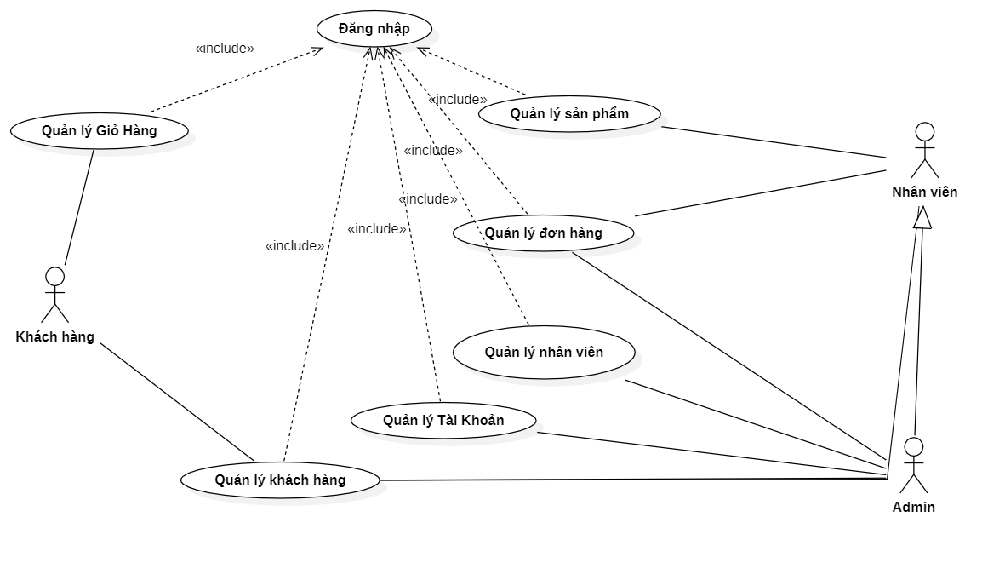

Hình 1. Usecase Tổng quát

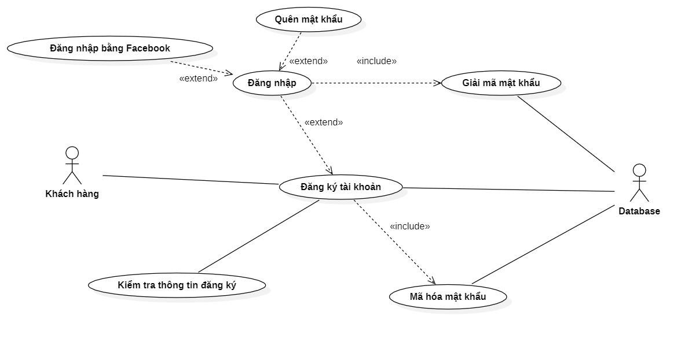

Hình 2. Usecase Đăng ký - Đăng nhập

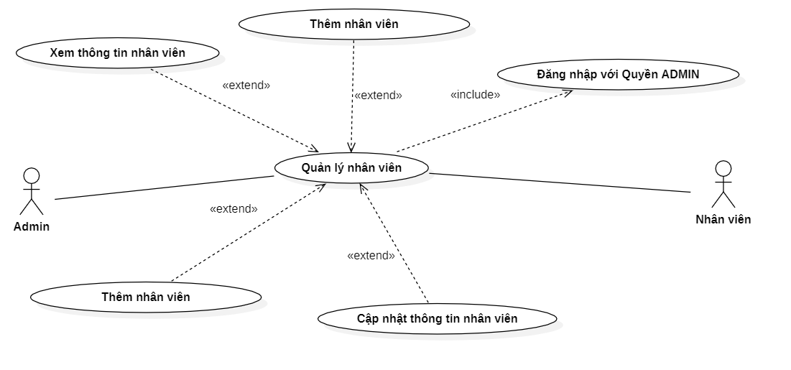

Hình 3. Usecase Quản lý sinh viên

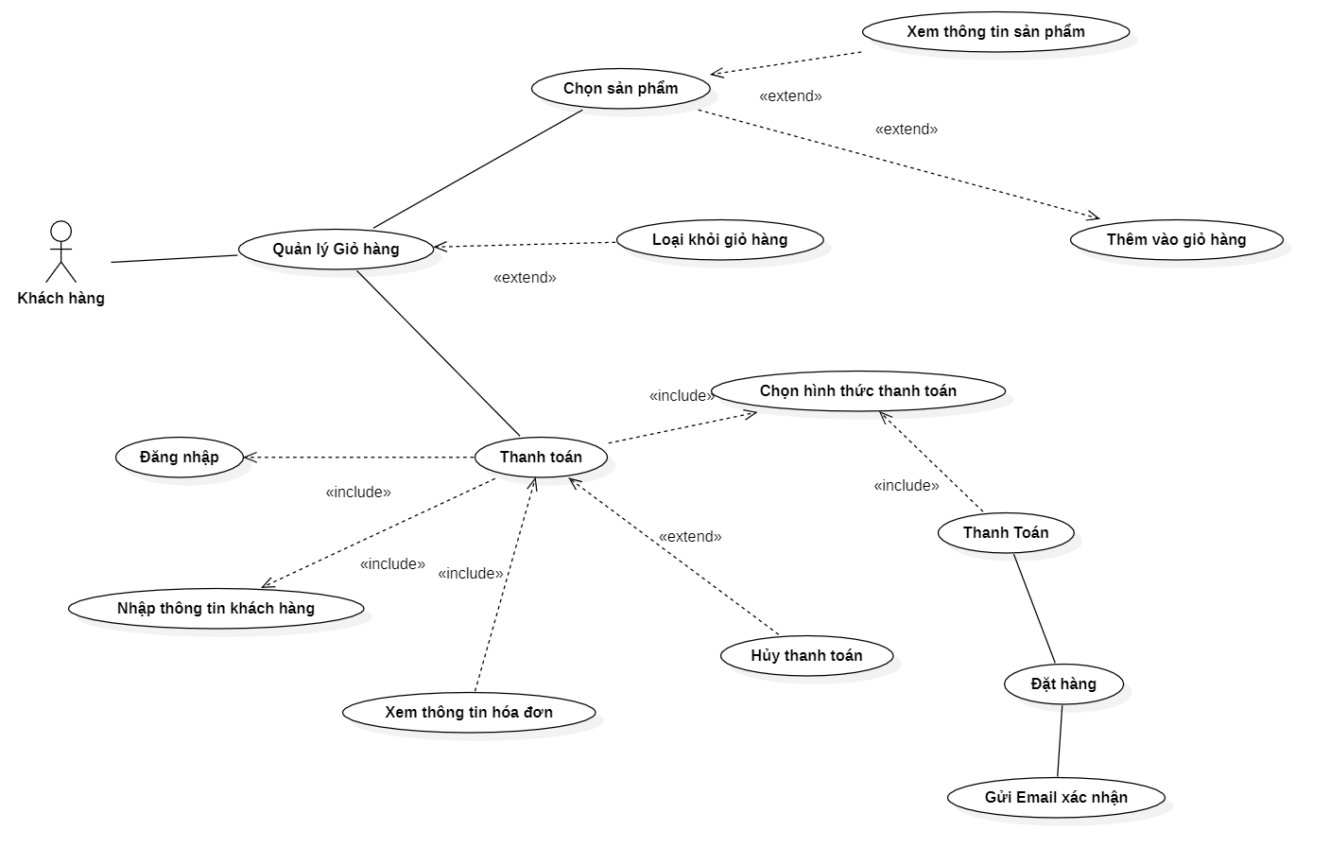

Hình 4. Đặt hàng

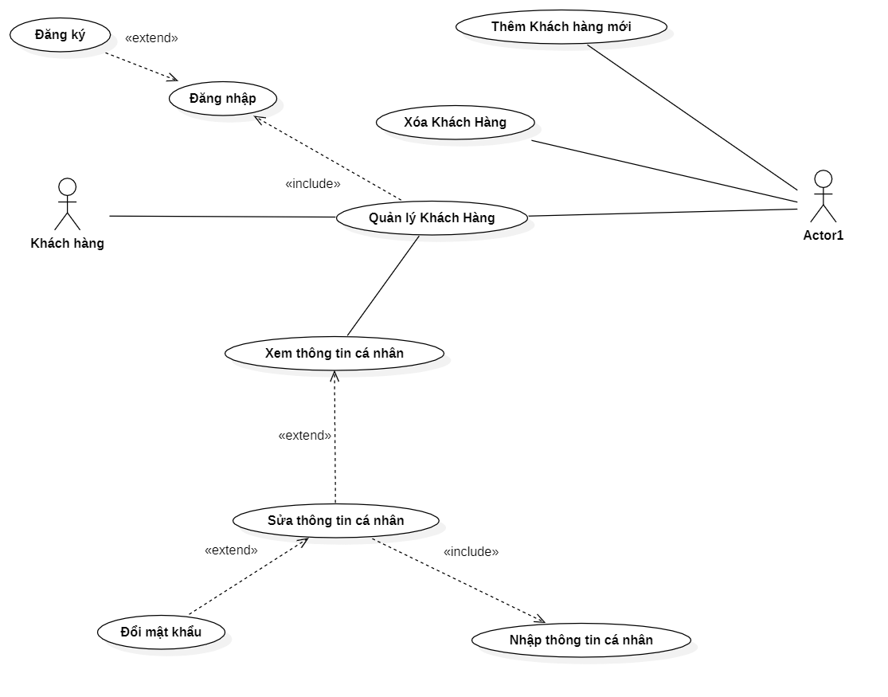

Hình 5. Usecase Quản lý khách hàng

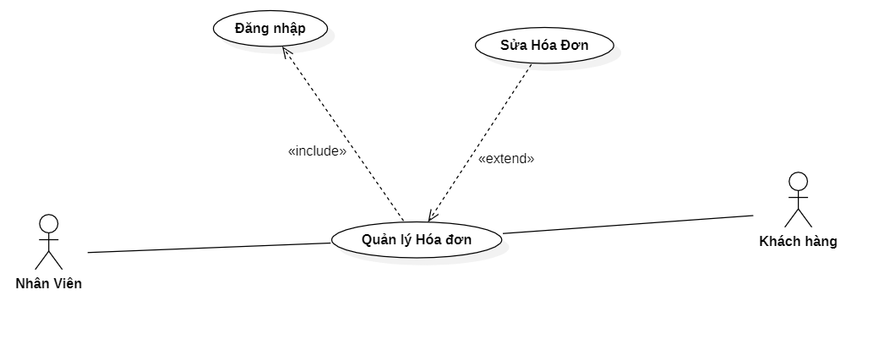

Hình 6. Quản lý hóa đơn

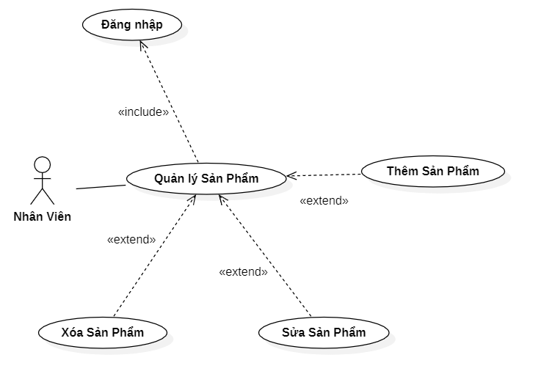

Hình 7. Usecase Quản lý sản phẩm

1. Thống kê các chức năng đã làm được

|  |  |  |  |
| --- | --- | --- | --- |
| STT | Tên chức năng | Ai thực hiện | Điểm |
| 1 | Thêm: Sản Phẩm, Nhân Viên (Admin), Khách Hàng | Nguyễn Diệp Minh Quân | 5 đến 6 điểm (nếu báo cáo tốt) |
| 2 | Xóa: Sản Phẩm, Nhân Viên(Admin), Khách Hàng | Nguyễn Diệp Minh Quân |
| 3 | Sửa: Sản Phẩm, Nhân Viên (Admin), Khách Hàng (Khách Hàng) | Nguyễn Diệp Minh Quân |
| 4 | Chi tiết: Sản phẩm, Khách hàng | Trần Lưu Đông Triều |
| 5 | Liệt kê: Sản phẩm, Khách hàng, Đơn hàng, Nhân viên | Trần Lưu Đông Triều |
| 6 | Trang Sản Phẩm | Nguyễn Quốc Trung |
| 7 | Đăng ký | Trần Lưu Đông Triều |
| 8 | Đăng nhập | Trần Lưu Đông Triều |
| 9 | Phân trang | Lê Bùi Đình Thạch |
| 10 | Giỏ hàng, Hiển thị thông tin đặt hàng. | Nguyễn Quốc Trung |
| 11 | Hiển thị số lượng giỏ hàng khi thao tác |  |
| 12 | Cập nhật giỏ hàng và Xóa sản phẩm | Lê Bùi Đình Thạch |
| 13 | Thanh toán | Trần Lưu Đông Triều |
| 14 | Xác nhận đơn hàng thành công | Trần Lưu Đông Triều |
| 15 | Vẽ sơ đồ - Phân tích hệ thống (trong báo cáo) | Nguyễn Diệp Minh Quân |
| 16 | Viết báo cáo | Nguyễn Quốc Trung  Lê Bùi Đình Thạch  Trần Lưu Đông Triều |
| 17 | Giao diện | Trần Lưu Đông Triều  Nguyễn Quốc Trung |
| 18 | Cơ sở dữ liệu | Nguyễn Diệp Minh Quân  Lê Bùi Đình Thạch  Nguyễn Quốc Trung |
| Các chức năng nâng cao khác (nếu có). Ý tưởng có thể dựa vào bài tập nâng cao mỗi buổi thầy cho hoặc các bài thuyết trình hoặc ý tưởng tìm được trên mạng | | | Tùy mỗi chức năng |
| 1 | Ràng buộc email | Trần Lưu Đông Triều |  |
| 2 | Ràng buộc mật khẩu | Trần Lưu Đông Triều |  |
| 3 | Ràng buộc số điện thoại | Trần Lưu Đông Triều |  |
| 4 | Thêm Google maps vào trang Liên Hệ | Lê Bùi Đình Thạch |  |
| 5 | Gửi Mail | Trần Lưu Đông Triều |  |
| 6 | Tích hợp thanh toán VNPay | Trần Lưu Đông Triều |  |
| 7 | Mã hóa mật khẩu khi đăng ký và Giải mã | Nguyễn Quốc Trung |  |
| 8 | Đăng nhập bằng Facebook | Nguyễn Quốc Trung |  |
| 9 | Tìm kiếm theo Tên gạo hoặc Giá tiền hoặc cả 2 | Trần Lưu Đông Triều |  |
| 10 | Đổi mật khẩu | Trần Lưu Đông Triều |  |
| 11 | Thông báo khi thêm vào giỏ hàng | Nguyễn Diệp Minh Quân |  |
| 12 | Ràng buộc Khi đặt hàng thì người dùng phải có địa chỉ | Trần Lưu Đông Triều |  |
| 13 | Phân Quyền | Trần Lưu Đông Triều |  |
| 14 | Quên mật khẩu | Trần Lưu Đông Triều |  |
| 15 | Hosting (Giao diện không có database)  [**ricie.somee.com**](http://ricie.somee.com/) | Trần Lưu Đông Triều |  |